Technická specifikace prací
VD Střekov, potápěčské práce na zahrazení MPK
Předmětem zakázky je provedení zahrazení malé plavební komory VD Střekov.
Rozsah prací:
- kontrola drážek provizorního hrazení a dosedacího prahu popř. odstranění nánosu odsavacím zařízením
- kontrola dosednutí hradidel provizorního hrazení
- asistence při osazení čerpací techniky
Výstupem prací bude denní záznam provedené práce podepsaný vedoucím jezným na VD Střekov.
Asistence potápěči při vyhrazování není nutná.

Časový rozsah:
Celkem 2 dny

Předpokládaný termín realizace: 4-5 / 2021 zahrazení MPK

Popis provizorního hrazení:
Zahrazení se provádí zasouváním plovoucích hradících ocelových hradidel pomoci jeřábu do drážek provizorního hrazení. Hradidla jsou opatřena dubovým těsněním. Svislé drážky pro provizorní hrazení z horní vody o rozměru 55x50 cm jsou 1,9 m před začátkem vrátňového výklenku v kamenných obkladních kvádrech. Drážky provizorního hrazení z dolní vody šířky 0,55 m jsou 8,0 m za úrovní záporníku

Zpracoval:
Ing. Lukáš Drahozal
Povodí Labe, státní podnik

V Roudnici nad Labem 20. 1. 2020

Přílohy: 1) Situace
2) Řez MPK

Situace:

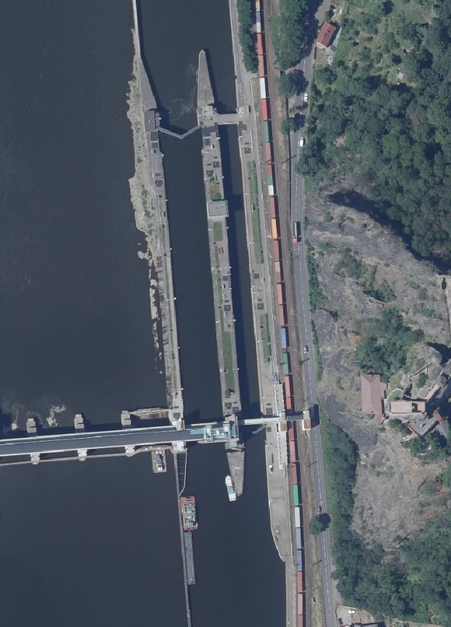
Zahrazení z horní vody
Zahrazení z dolní vody

Řez malou plavební komorou:
Horní ohlaví:
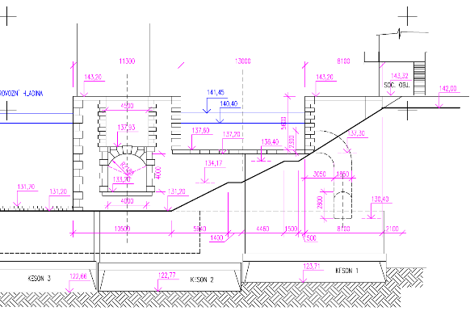
Dolní ohlaví:
